PRÁCTICA SUBDOMINIO, DELEGACION Y TRANFERENCIA DE ZONAS

18/01/2021

Índice:

RESPONDE A ESTAS PREGUNTAS 2

PRÁCTICA: Subdominios, transferencia y delegación. 4

RESPONDE A ESTAS PREGUNTAS

1. ¿Qué quieren decir las siglas DNS y Bind?

DNS: Domain Name System.

BIND: Berkeley Internet Name Domain.

1. ¿Qué es un TLD? ¿En Internet existe algún TLD oficial para organizaciones?

TLD: Es un dominio de nivel superior, es una pagina WEB, por ejemplo WWW.game.com , el COM sería TLD.

El TLD oficial para organizaciones es el ORG.

1. Si trabajase para una organización que necesitase un dominio en Internet, ¿qué debería hacer para registrarlo?
2. Verificar la disponibilidad del nombre del dominio que quieres registrar.
3. Luego elegir la cantidad de tiempo que quieres que el dominio permanezca registrado.
4. Por último, pagar el dominio.

Hay muchísimas paginas en Internet para poder comprar e mantener los dominios o buscar si el dominio esta registrado o no.

1. ¿Es importante asegurar la disponibilidad del DNS en todo momento? ¿Qué se puede hacer para lograrlo?

Si, porque si no podremos tener un dominio, sin su disponibilidad no podremos tener accesos al dominio.

Teniendo un segundo controlador de DOMINIO, esto lo hacemos para que en caso que se nos caiga el servicio DNS, tendremos un respaldo donde apoyarnos.

1. El DNS utiliza distintos tipos de registro para guardar información. El tipo más común es el 'A' que permite asociar un nombre de dominio con una IPV4, ¿qué otros tipos de registro conoce?

SOA: Indica donde comienza una zona y el servidor de nombres que tendrá su autoridad.

NS: Define los servidores de nombres autorizados para una zona.

CNAME: Permite crear un alias.

PTR: Relaciona una dirección IP con un nombre de dominio.

MX: Define un servidor de correo.

1. En la cabecera de los archivos de zona, existen cuatro parámetros relacionados con la transferencia de zonas. ¿Qué parámetros son y qué función tienen?

NombreDominio: Nombre de dominio que describe la zona.

nsPrimario: Nombre del servidor de nombres primario.

Admin.nsPrimario: Indica la dirección de correo del administrador del dominio.

Ops: Conjunto de parámetros que se utilizan para definir la comunicación entre el servidor de nombre primario y los secundarios.

1. Qué tres comandos puede utilizar en GNU/Linux para consultar a un servidor DNS? ¿Qué comando está disponible en Windows?

LINUX: Whois, Dig, nslookup.

Windows: Dig.

PRÁCTICA: Subdominios, transferencia y delegación.

Necesitamos 3 MV´s con Linux y todo lo necesario para el trabajo con dominios en la misma red de trabajo.

Imagina el siguiente esquema formado con tus datos personales:

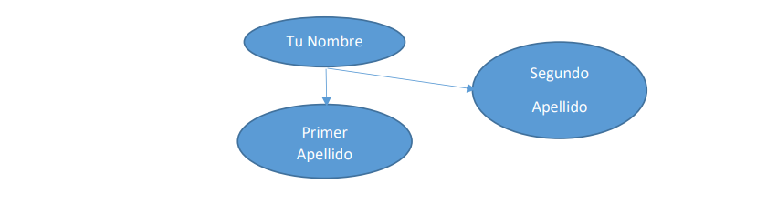

TuNombre (en mi caso, Paco) será el dominio principal, primer apellido (en mi caso, nadador) un subdominio de TuNombre y, Segundo Apellido (en mi caso Sánchez), una réplica de TuNombre, será una copia de los registros de recursos del primero. En resumen, todos serás servidores DNS.

Pasos a seguir:

1. A las máquinas se les pondrá como nombre de las mismas servidor1, servidor2 y servidor3 respectivamente, y tendrán las ip´s 150.150.150.10, 150.150.150.20 y 150.150.150.30 respectivamente.

Empezamos con la primera máquina, con el servidor1. Primero cambiamos el nombre de la máquina.



Después hacemos el mismo proceso con todos.



Servidor2.



Servidor3.



Ahora pondremos la **IP** a las máquinas.



SERVIDOR 1.

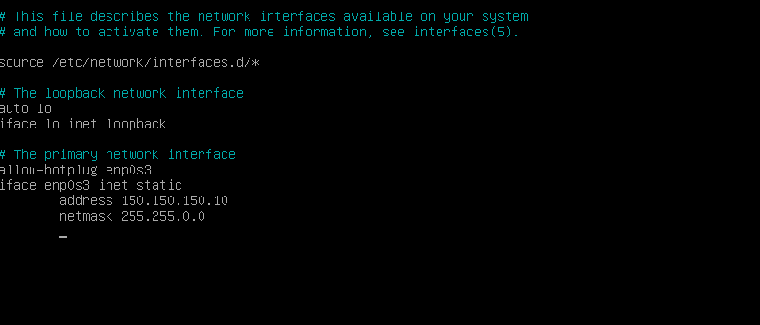

SERVIDOR 2.

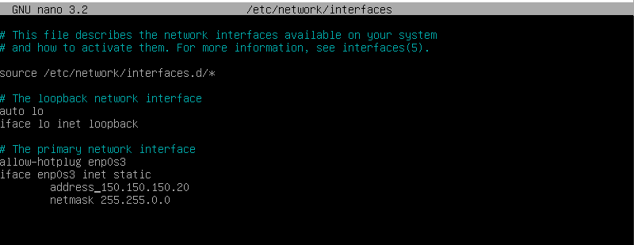

SERVIDOR 3.

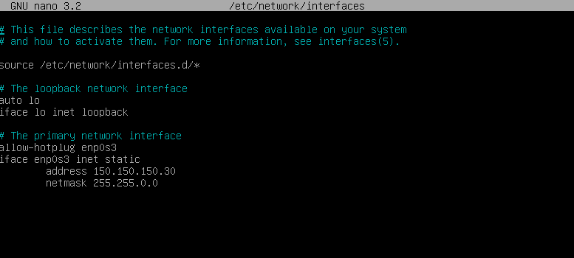

1. Configura bind como corresponda en los 3 casos, teniendo en cuenta los requisitos de un domino y dos subdominios, uno de ellos de réplica.

Primero instalaremos todos los siguientes servicios en las 3 máquinas. Primero **DNSUTILS**.

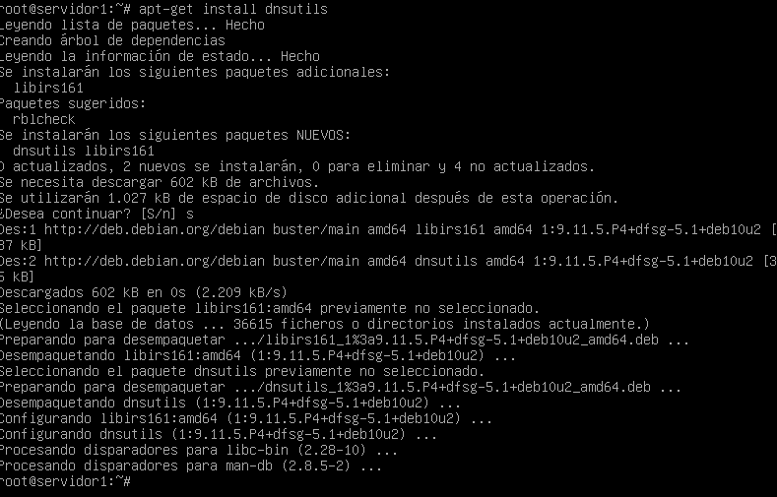

Después el servidor **DNS.**



Después instalamos **NETTOOLS**.



Después de tener todos los servicios en las 3 máquinas, empezaremos a configurarlas.

Empezamos configurando el **SERVIDOR1**, para ello primero vamos a definir las zonas, primero la zona directa.

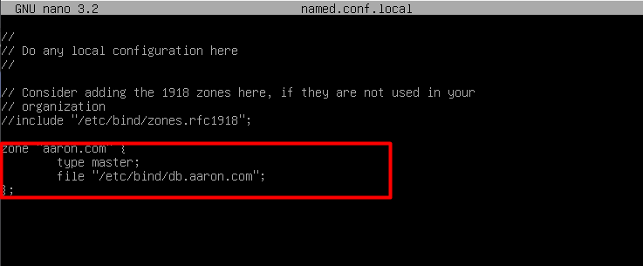

Ahora vamos a copiar el **db.local**, para tener los parámetros dados y nosotros lo único que tendremos que hacer es configurarlos.



Con estos parámetros le decimos cual es el nombre de la máquina, cual es la **IP** de la máquina, etc.

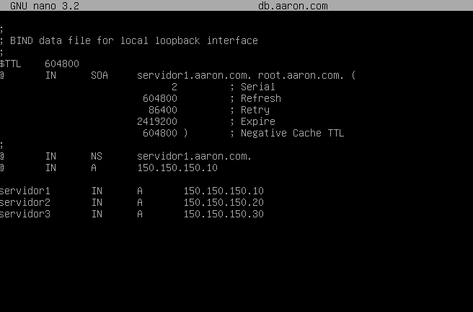

Ahora haremos la inversa.

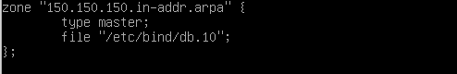



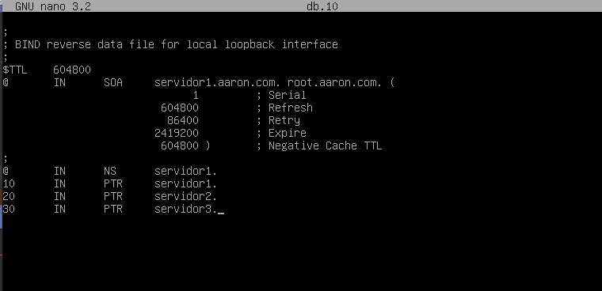

Ahora vamos el archivo



Esto lo hacemos para que sepa dónde buscar y cuál es el dominio.

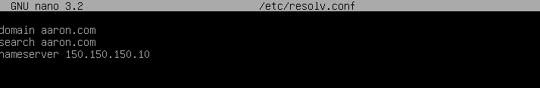

Ahora ponemos el siguiente comando::: para que cuando reiniciemos el servidor no cambie la configuración anteriormente dada.



Volvemos al archivo de configuración y ponemos la zona del subdominio.

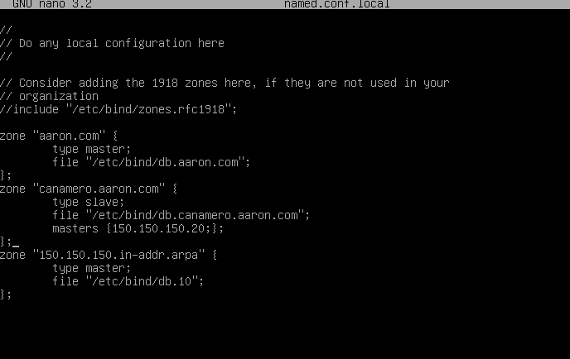

Hacemos la copia del archivo.



Lo configuramos.

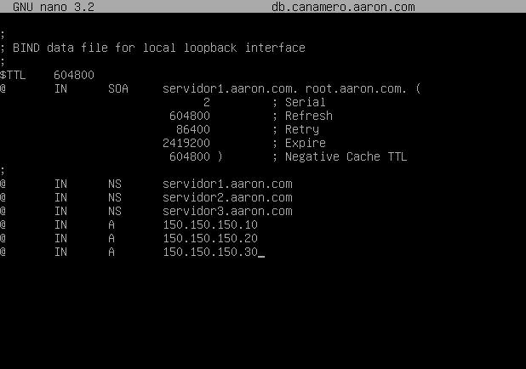

Ahora haremos la configuración del subdominio.

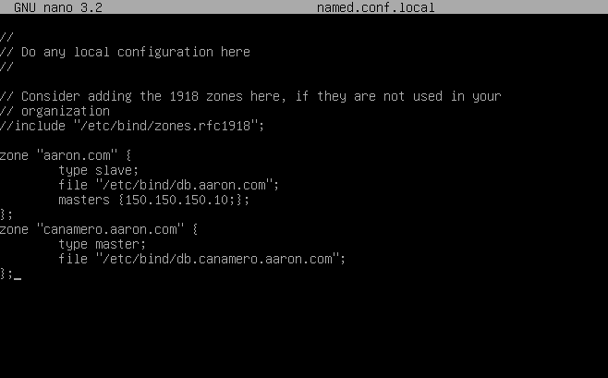

Configuramos el archivo maestro.

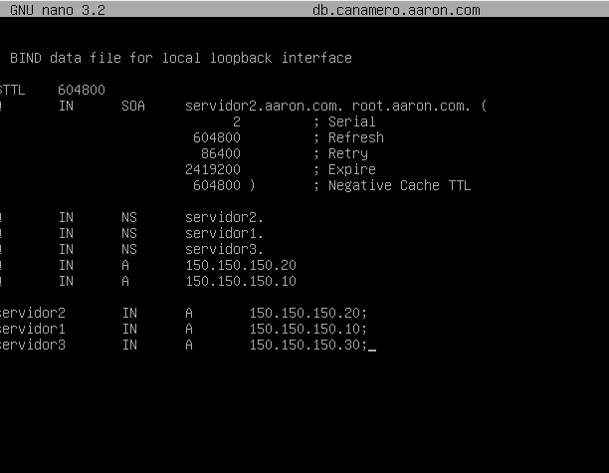

Ahora ponemos en resolv.conf nuestras direcciones.

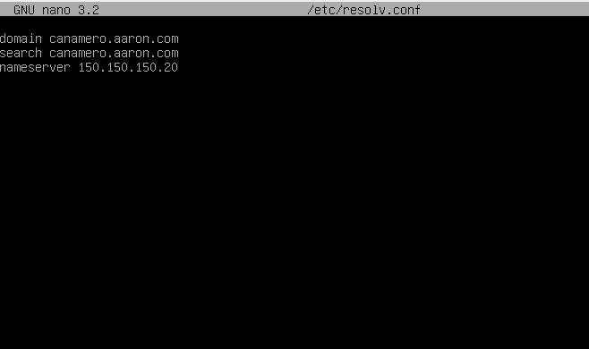

Lo guardamos, para que no se cambie.



Hacemos un ping de servidor principal al subdominio.

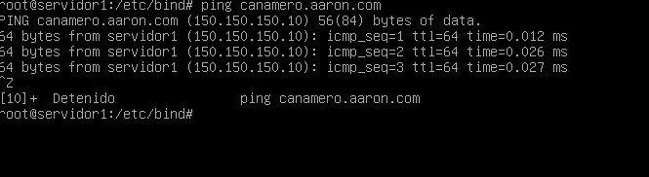

Hacemos ping del sbudominio al servidor principal.

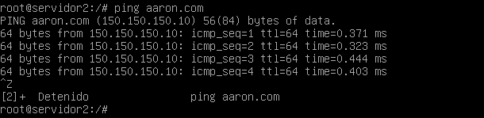

Configuración de la réplica.

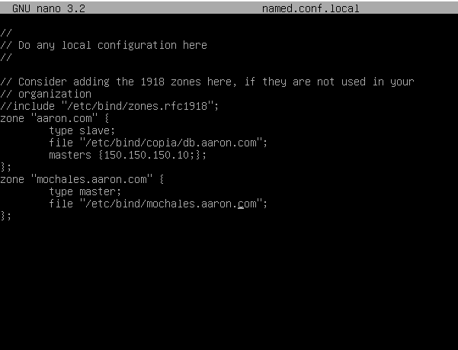

Copiamos el archivo.

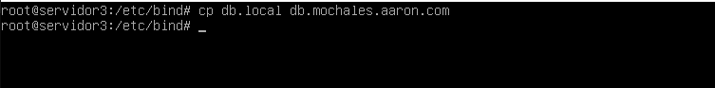

Lo configuramos.

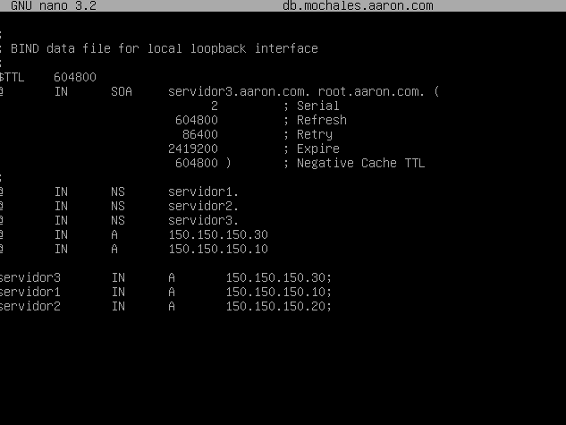

Configuramos

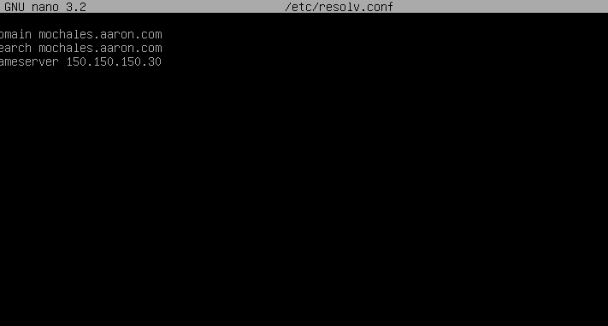

Habilitamos los archivos de transferencia.

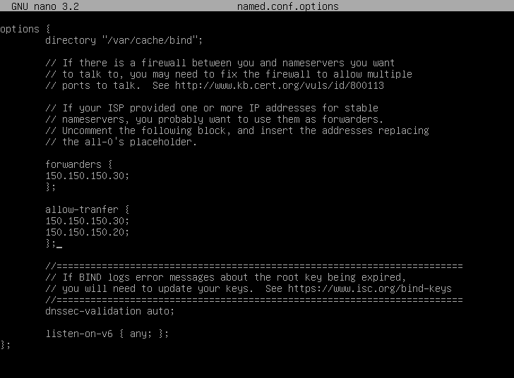

Ponemos el allow-tranfer, para habilitarlo, esto lo tenemos que poner desde servidor1.

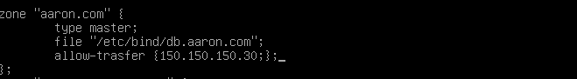

Activamos el allow-tranfer y el forwaders en el servidor3.

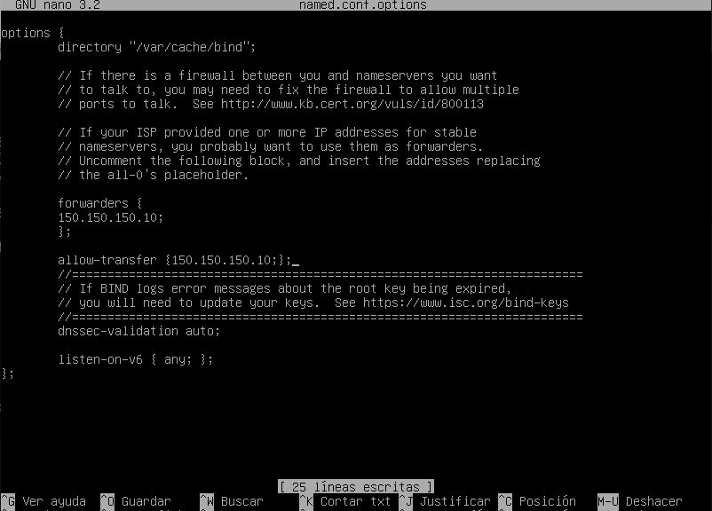

1. Prueba a resolver el nombre de estas máquinas desde servidor1, servidor2 y servidor3.

Hacemos un ping.

Hacemos un ping de servidor principal al subdominio.



Hacemos ping del subdominio al servidor principal.



COMENTARIO:

Paco después de muchísimo tiempo intentando terminar la práctica y después de investigar muchísimo y ver tu clase varias veces, no me funciona al 100%. Tengo terminado hasta donde sé.